Несоблюдение правил безопасности на водных объектах в весенний период часто становится причиной гибели и травматизма людей.
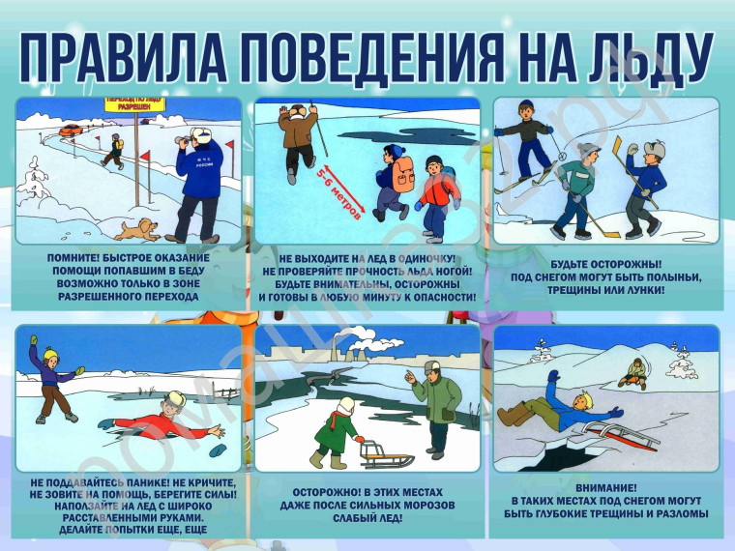
Весенний лед непрочен. Скрепленный вечерним или ночным холодом, он еще способен выдержать небольшую нагрузку, но днем, быстро нагреваясь от просачивающейся через него талой воды, становится пористым и очень слабым, хотя сохраняет достаточную толщину.
Сейчас необходимо помнить, что весенний лед очень коварен, солнце и туман задолго до вскрытия водоемов делают его пористым, рыхлым, хотя внешне он выглядит крепким.
Такой лед не способен выдержать вес человека, не говоря уже о транспортных средствах. Период половодья требует от нас порядка, осторожности и соблюдения правил безопасности поведения на льду и воде.
Несмотря на все меры, принимаемые властями и службами, каждый человек сам отвечает за свою жизнь и безопасность на водных объектах.
Нельзя выходить на водоемы при образовании ледяных заторов.
Не пользуйтесь не санкционированными переходами по льду.
Переходить водоемы весной строго запрещается.
Особенно недопустимы игры на льду в период вскрытия рек. Прыгать с льдины на льдину и удаляться от берега недопустимо. Такие поступки, как правило, заканчиваются трагически. Поэтому не следует забывать:
- на весеннем льду легко провалиться;
- быстрее всего процесс распада льда происходит у берегов;
- весенний лед, покрытый снегом, быстро превращается в рыхлую массу.
В период весеннего паводка и ледохода запрещается:
- выходить в весенний период на водоемы;
- переправляться через реку в период ледохода;
- подходить близко к реке в местах затора льда,
- стоять на обрывистом берегу, подвергающемуся разливу и обвалу;
- собираться на мостиках, плотинах и запрудах;
- приближаться к ледяным заторам,
- отталкивать льдины от берегов,
- измерять глубину реки или любого водоема,
- ходить по льдинам и кататься на них,
- кататься на горках, выходящих на водные объекты.
БУДЬТЕ ОСТОРОЖНЫ НА ВОДНЫХ ОБЪЕКТАХ В ВЕСЕННИЙ ПЕРИОД!
РОДИТЕЛИ!
Не допускайте детей к реке без надзора взрослых, особенно во время ледохода; предупредите их об опасности нахождения на льду при вскрытии реки или озера. Помните, что в период паводка, даже при незначительном ледоходе, несчастные случаи чаще всего происходят с детьми. Разъясняйте правила поведения в период паводка, запрещайте им шалить у воды, пресекайте лихачество. Не разрешайте им кататься на самодельных плотах, досках, бревнах или плавающих льдинах. Оторванная льдина, холодная вода, быстрое течение грозят гибелью. Разъясните детям меры предосторожности в период ледохода и весеннего паводка. Этому следует посвятить рекомендованные темы сочинений, диктантов, конкурсы, викторины, уроки рисования беседы «О правилах поведения на льду и на воде, обучение приемам спасения терпящих бедствие и оказание помощи пострадавшим». Долг каждого взрослого - сделать все возможное, чтобы предостеречь школьников от происшествий на воде, которые нередко кончаются трагически.

ШКОЛЬНИКИ!
Не выходите на лед во время весеннего паводка.
Не катайтесь на самодельных плотах, досках, бревнах и плавающих льдинах.
Не прыгайте с одной льдины на другую.
Не стойте на обрывистых и подмытых берегах - они могут обвалиться. Когда вы наблюдаете за ледоходом с моста, набережной причала, нельзя перегибаться через перила и другие ограждения.
Если вы оказались свидетелем несчастного случая на реке или озере, то не теряйтесь, не убегайте домой, а громко зовите на помощь, взрослые услышат и помогут выручить из беды.
Не подходите близко к заторам, плотам, запрудам, не устраивайте игр в этих местах.
Не подходите близко к ямам, котловинам, канализационным люкам и колодцам.
Особую осторожность необходимо проявлять в местах выхода на поверхность камыша, кустов, травы, родников, быстрого течения на руслах и впадения в водоёмы ручьев.
Если всё-таки по неосторожности провалитесь под лёд, не теряйте присутствия духа. Немедленно раскиньте руки, чтобы удержаться ими на поверхности льда. Не барахтайтесь в воде, хватаясь за кромку льда, это приведёт к напрасной потере сил. Старайтесь лечь грудью на кромку льда, выбросив вперёд руки, или повернуться на спину и закинуть руки назад. Взобравшись на лёд, двигайтесь лёжа, пока не выберетесь из опасного места.
Школьники, будьте осторожны во время весеннего паводка и ледохода.
Не подвергайте свою жизнь опасности!

